**Тестирование приложения “Машина Вилли”**

1. При нажатии на ярлык/exe приложения оно запускается  
   *Статус*: Сделано  
   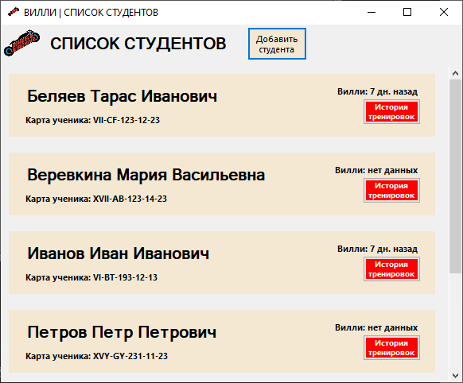
2. Приложение имеет уникальную иконку  
   *Статус*: Сделано  
   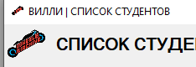
3. При нажатии на студента открывается окно редактирования студента  
   *Статус*: Сделано  
   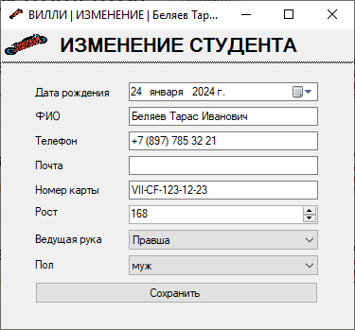
4. При изменении данных студента они отображаются на главной странице формы  
   *Статус*: Сделано  
   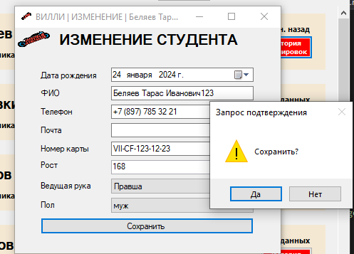  
     
   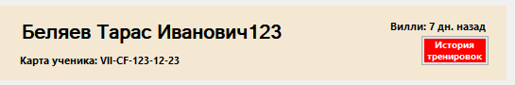
5. При нажатии кнопки “Добавить студента” и введении всех валидных данных добавляется студент  
   *Статус*: Сделано  
   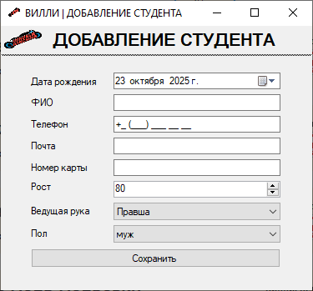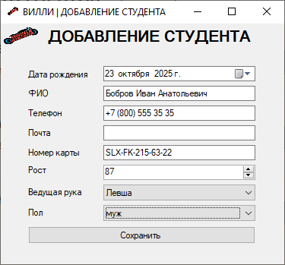  
   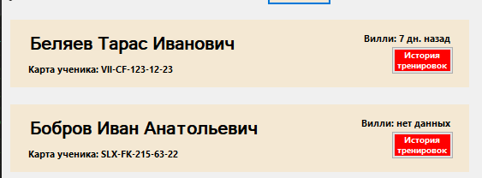
6. При нажатии “История тренировок” у конкретного студента открывается его история  
   *Статус*: Сделано  
   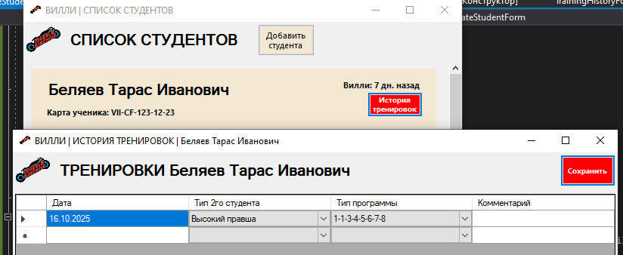
7. При заполнении данными в “Истории тренировок с текущей датой” и нажатии Сохранить запись в историю добавляется, а на главной обновляется время с последнего занятия на Вилли  
   *Статус*: Сделано  
   